Тема 2. Оказание первой помощи при наружных кровотечениях

2.5. Наложение давящей повязки. Особенности наложения давящей повязки при наличии инородного тела в ране

Основная задача повязки – остановить кровотечение. Поэтому она должна накладываться с усилием (давлением). Для этого на рану накладываются стерильные салфетки, вскрытый бинт или свернутая ткань (рисунок 21). Другой бинт, раскатываясь по ходу движения, с усилием оборачивается вокруг раненой части тела (необходимо делать периодические перекруты разматываемого бинта).

По окончании наложения повязку следует закрепить, завязав свободный конец бинта вокруг конечности. Если повязка начинает незначительно пропитываться кровью, то нужно наложить поверх нее еще одну давящую повязку. Если же после наложения давящей повязки она быстро пропитывается кровью или наложение второй повязки сверху первой не остановило кровотечение – необходимо наложить кровоостанавливающий жгут.

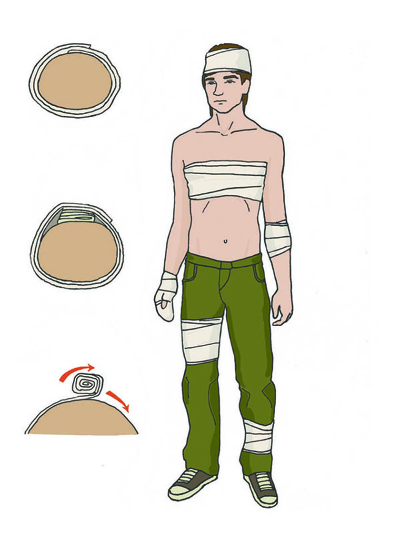

Рисунок 21

Этот способ остановки кровотечения представлен на видео по ссылке 9.



Cсылка 9.

При обнаружении интенсивного кровотечения из раны с инородным телом (осколок металла, стекла и т.п.) или отломками костей при открытом переломе, наложение давящей повязки для остановки кровотечения может представлять сложности из-за риска дополнительного травмирования. Поэтому при отсутствии интенсивного кровотечения достаточно оставить инородное тело в ране и ограничить двигательную активность пострадавшего для профилактики дополнительных повреждений и развития кровотечения. При наличии кровотечения из ранений конечностей с инородным телом следует наложить кровоостанавливающий жгут. При невозможности наложить кровоостанавливающий жгут, края раны и инородное тело обкладываются несколькими бинтами так, чтобы зафиксировать инородный предмет, после чего накладывается давящая повязка без давления на инородный предмет (рисунок 22).

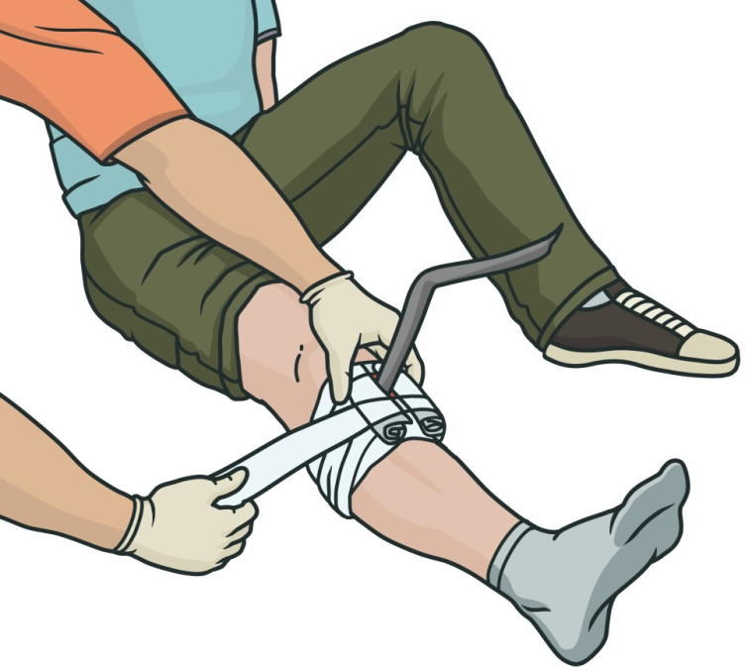

Рисунок 22

Указанный способ фиксации инородного тела можно увидеть, посмотрев видео по ссылке 10.



Cсылка 10